**Facultad de Filosofía,**

**Educación y**

**Ciencias Humanas**

**Práctica calificada 1**

**Curso:** Lógica y Argumentación

**Sección:** 8

**Nombre y apellidos:** Carla Viviana Mejia Zamora.

**Parte I. Sintaxis y semántica de LC [6 puntos]**

Desarrolla los siguientes:

1. Indica cuáles de las siguientes secuencias de símbolos son mal formadas. Además, debes indicar qué error se comete en cada una de ellas (0.75 puntos c/u).

$¬\left(¬R∧¬\left(¬P¬\left(¬S∨¬\left(Q≡T\right)\right)\right)\right)$

$\left(\left(¬P∨¬\left(T≡¬S\right)\right)⊃\left(\left(Q<¬R\right)∨¬Q\right)\right)$

$¬\left(¬\left(R∨\left(¬(¬\left(S≡Q\right)∧P\right))\right)⊃\left(S∨¬T\right)\right)$

$\left(\left(\left(P∧¬Q\right)≡¬R\right)⊃\left(¬S≡¬\left(P∨T\right)\right)\right)$

|  |  |
| --- | --- |
| **Secuencia mal formada** | **Error cometido** |
| a | Seguido de la letra oracional P debe haber un operador diádico no la negación. $\left(¬P¬\left(¬S∨¬\left(Q≡T\right)\right)\right)$ |
| b | El operador diádico empleado en esta formula es incorrecto. $\left(Q<¬R\right)$ |
| c | Es incorrecto porqué la negación está introduciendo paréntesis $\left(\left((¬\left(S≡Q\right)∧P\right))\right)$ |

1. Construye el árbol sintáctico de la fórmula bien formada. Además, señala cuál es su operador principal, cuál es su grado de complejidad y cuántas subfórmulas tiene. (1.75 puntos)

|  |  |
| --- | --- |
| **Fórmula bien formada** | **Árbol sintáctico** |
|  |
| **Operador principal: $⊃$**  **Grado de complejidad:4**  **Cantidad de subfórmulas:15** |

1. Elabora un modelo y un contramodelo para la fórmula bien formada. Debes consignar el cálculo lineal de valores de la fila correspondiente (1 punto c/u):

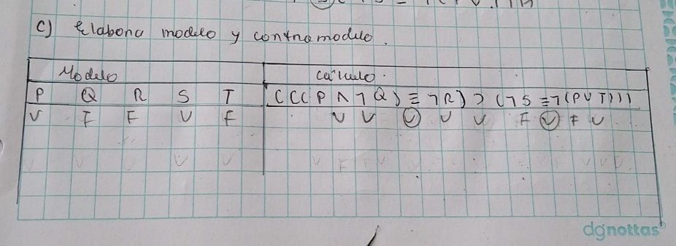

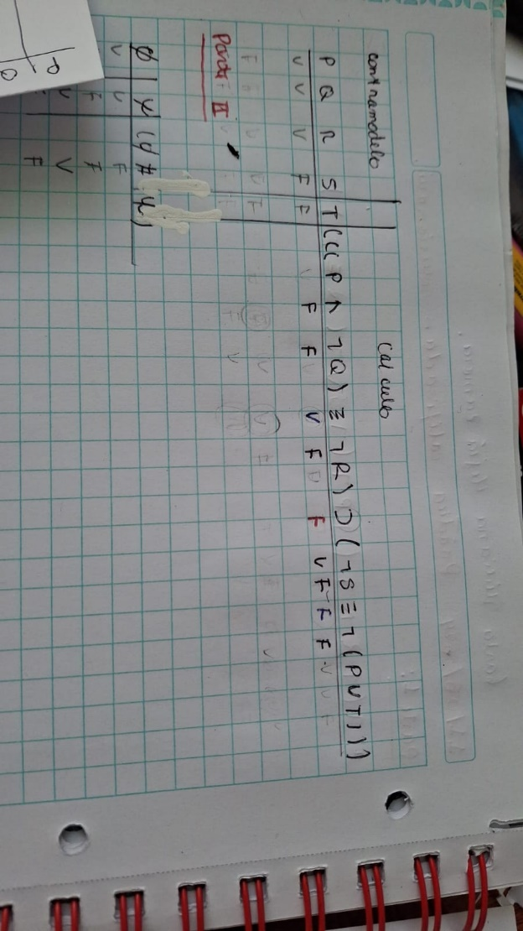

**Parte II. Tablas de verdad y conceptos semánticos [8 puntos]**

Considera las siguientes reglas extra para el conector $∝$ que se añaden a la LC:

**Reglas de formación extra**

*rf5.* Si $ϕ$ y $ψ$ sonfbf’s, entonces $\left(ϕ \# ψ\right)$ es una fbf.

**Reglas de interpretación extra**

*ri7. $U\left(ϕ \# ψ\right)= V$* *sii $U\left(ϕ\right)=F$* y $U\left(ψ\right)=V$

A continuación, desarrolla los siguientes ítems:

1. Crea la tabla de verdad compartida por $ϕ$ y $ψ$. Debes consignar, como mínimo, todos los valores de los conectores lógicos. (2 puntos)

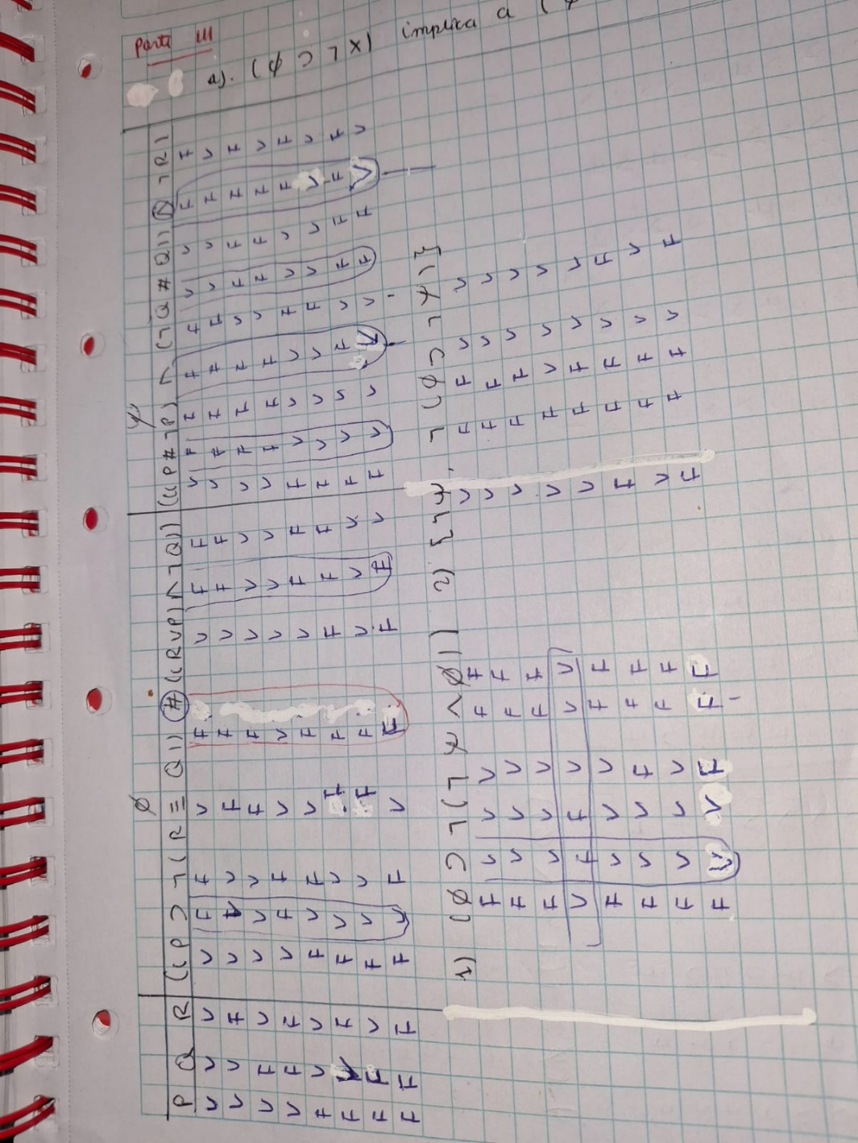

1. Responde las siguientes preguntas (2 puntos c/u):
2. ¿ $\left(ϕ⊃¬\left(¬ψ∧ϕ\right)\right)$ es tautológica? De no serlo, señala un contraejemplo.

**Respuesta: No es tautológica**

**Tabla para el contraejemplo (de no ser tautológica)**

|  |  |  |  |
| --- | --- | --- | --- |
| $$P$$ | $$Q$$ | $$R$$ | $$\left(ϕ⊃¬\left(¬ψ∧ϕ\right)\right)$$ |
| V | F | F | V F F V F V V |

1. ¿ $\left\{¬ψ,¬(ϕ⊃¬ψ)\right\}$ es consistente? De serlo, señala un ejemplo.

**Respuesta: Es inconsistente, porque no sale ninguna fila verdadera.**

**Tabla para el ejemplo (de ser consistente)**

|  |  |  |  |  |
| --- | --- | --- | --- | --- |
| $$P$$ | $$Q$$ | $$R$$ | $$¬ψ$$ | $$¬(ϕ⊃¬ψ)$$ |
|  |  |  |  |  |

1. ¿ $\left(¬ϕ∧¬ψ \right),\left(ϕ≡ψ\right)∴¬(¬ϕ⊃ψ)$ es válido? De no serlo, señala un contraejemplo.

**Respuesta: Es inválido**

**Tabla para el contraejemplo (de ser inválido)**

|  |  |  |  |  |  |
| --- | --- | --- | --- | --- | --- |
| $$P$$ | $$Q$$ | $$R$$ | $$\left(¬ϕ∧¬ψ \right)$$ | $$\left(ϕ≡ψ\right)$$ | $$¬(¬ϕ⊃ψ)$$ |
| F | F | F | V F F | **F** | F  **V V** |